TRƯỜNG THCS GIANG BIÊN  TỔ KHOA HỌC TỰ NHIÊN  Ngày soạn: 13/ 12 /2023  Ngày kiểm tra: | KHUNG MA TRẬN ĐỀ KIỂM TRA CUỐI HỌC KÌ I  NĂM HỌC 2023-2024  MÔN: CÔNG NGHỆ 8  (Thời gian 45 phút không kể thời gian giao đề)

1.Thời điểm kiểm tra: Kiểm tra giữa học kì 1, khi kết thúc nội dung: Tiêu chuẩn trình bày bản vẽ kĩ thuật, Hình chiếu vuông góc của khối hình học cơ bản, Bản vẽ chi tiết,bản vẽ lắp, bản vẽ nhà , vật liệu cơ khí.
2. Thời gian làm bài: 45 phút.
3. Hình thức kiểm tra: Kết hợp giữa trắc nghiệm và tự luận (tỉ lệ 70% trắc nghiệm, 30% tự luận).
4. Cấu trúc:
- Mức độ đề: 40% Nhận biết; 30% Thông hiểu; 20% Vận dụng; 10% Vận dụng cao.
- Phần trắc nghiệm: 7,0 điểm, gồm 14 câu hỏi (ở mức độ nhận biết: 8 câu, thông hiểu 6 câu)
- Phần tự luận: 3,0 điểm Vận dụng: 2,0 điểm; Vận dụng cao: 1,0 điểm)
- Nội dung học kì 1: 100%
5. Chi tiết khung ma trận
CHỦ ĐỀ | MỨC ĐỘ |  |  |  |  |  |  |  | Tổng số câu |  | Tổng số  điểm
 | Nhận biết |  | Thông hiểu |  | Vận dụng |  | VD cao
 | TN | TL | TN | TL | TN | TL | TN | TL | TN | TL
1. Tiêu chuẩn bản vẽ kĩ thuật | 2  (1.0đ) |  | 1  (0.5đ) |  | 1  (0.5đ) |  | 1  (0.5đ) |  | 5 |  | 2,5 điểm
2. Hình chiếu vuông góc của khối hình học cơ bản | 3  (1.5đ) |  |  |  | 1  (0.5đ) |  | 1  (0.5đ) |  | 5 |  | 2,5 điểm
3. Bản vẽ chi tiết | 1  (0.5đ) | 1  (1.0đ) |  |  |  |  |  |  | 1 | 1 | 1,5 điểm
4.Bản vẽ lắp |  |  | 2  (1.0đ) |  |  | 1  (1.0đ) |  |  | 2 | 1 | 2,0 điểm
5. Bản vẽ nhà |  |  | 1  (0.5đ) |  |  |  |  |  | 1 |  | 0,5 điểm
6. Vật liệu cơ khí |  |  |  | 1  (1.0đ) |  |  |  |  |  | 1 | 1,0 điểm
Tổng số câu TN/TL | 6 | 1 | 4 | 1 | 2 | 1 | 2 |  | 14 | 3
Điểm số | 3,0đ | 1,0đ | 2,0đ | 1,0đ | 1,0đ | 1,0đ | 1,0đ |  | 7,0đ | 3,0đ | 10 điểm
Tổng số điểm  Tỉ lệ % | 4 điểm  40% |  | 3 điểm  30% |  | 2 điểm  20% |  | 1 điểm  10% |  | 10 điểm  10 % |  | 10 điểm

TRƯỜNG THCS GIANG BIÊN  TỔ KHOA HỌC TỰ NHIÊN | BẢN ĐẶC TẢ ĐỀ KIỂM TRA CUỐI HỌC KÌ I  MĂM HỌC: 2023-2024  MÔN: CÔNG NGHỆ 8

Nội dung | Mức độ | Yêu cầu cần đạt | Số ý TL/  Số câu hỏi TN |  | Câu hỏi
 |  |  | TL  (số ý) | TN  (số câu) | TL  (số ý) | TN  (số câu)
VẼ KĨ THUẬT |  |  | 3 | 14 | 2 câu  16,17 | 14 câu
1. Tiêu chuẩn bản vẽ kĩ thuật. | Nhận biết | - Gọi tên được các loại khổ giấy.  - Nêu được một số loại tỉ lệ.  -Nêu được các loại đường nét dùng trong bản vẽ kĩ thuật. |  | 2 |  | C1,2
 | Thông hiểu | - Mô tả được tiêu chuẩn về khổ giấy.  - Giải thích được tiêu chuẩn về tỉ lệ. |  | 1 |  | C3
 | Vận dụng | - Mô tả được tiêu chuẩn về đường nét |  | 1 |  | C13
 | Vận dụng cao | - Mô tả được tiêu chuẩn về ghi kích thước. |  | 1 |  | C14
2.Hình chiếu  vuông góc của khối hình học cơ bản | Nhận biết | - Trình bày khái niệm hình chiếu.  - Gọi được tên các hình chiếu vuông góc, hướng chiếu.  - Nhận dạng được các khối đa diện.  -Nhận biết được hình chiếu của một số khối đa diện thường gặp.  -Nhận biết được hình chiếu của một số khối tròn xoay thường gặp.  - Trình bày được các bước vẽ hình chiếu vuông góc một số khối đa diện, tròn xoay thường gặp. |  | 3 |  | C4,C5,  C6
 | Thông hiểu | -Phân biệt được các hình chiếu của khối đa diện, khối tròn xoay.  - Sắp xếp đúng vị trí các hình chiếu vuông góc của một số khối đa diện thường gặp trên bản vẽ kỹ thuật.  - Sắp xếp đúng vị trí các hình chiếu vuông góc của một số khối tròn xoay thường gặp trên bản vẽ kỹ thuật.  - Giải tích được mối liên hệ về kích thước giữa các hình  chiếu.
 | Vận dụng | - -Vẽ được hình chiếu vuông góc của một số khối đa diện theo phương pháp chiếu góc thứ nhất. |  | 1 |  | C11
 | Vận dụng cao | - Vẽ được hình chiếu vuông góc của một số khối tròn xoay thường gặp theo phương pháp chiếu góc thứ  - nhất. |  | 1 |  | C12
3. . Bản vẽ chi tiết | Nhận biết | - Kể tên được các hình chiếu vuông góc của vật thể đơn giản.  - Nêu được cách xác định các hình chiếu vuông góc của vật thể đơn giản. |  | 1 |  | C 7
 | Thông hiểu | - Phân biệt được các hình chiếu vuông góc của vật thể đơn giản.  - Sắp xếp được đúng vị trí các hình chiếu vuông góc  của vật thể trên bản vẽ kĩ thuật.  - Tính toán được tỉ lệ để vẽ các hình chiếu vuông góc của vật thể đơn giản.
 | Vận dụng | - Vẽ được hình chiếu vuông góc của một vật thể đơn giản.  - Tính toán được tỉ lệ để vẽ các hình chiếu vuông góc của vật thể đơn giản.
 | Vận dụng cao | - Vẽ được hình chiếu vuông góc của một vật thể đơn giản.  - Ghi được kích thước đúng quy ước trong bản vẽ kĩ thuật. | 1 |  |  | C17
4.Bản vẽ lắp | Nhận biết | - Trình bày được nội dung và công dụng của bản vẽ chi tiết.  - Kể tên các bước đọc bản vẽ chi tiết đơn giản.
 | Thông hiểu | - Mô tả được trình tự các bước đọc bản vẽ chi tiết đơn giản. |  | 2 |  | C8,9
 | Vận dụng | - Đọc được bản vẽ chi tiết đơn giản theo đúng trình tự  các bước | 1 |  |  | C16
 | Vận dụng cao | - Đọc được bản vẽ chi tiết đơn giản theo đúng trình tự  các bước
5.Bản vẽ nhà | Nhận biết | - Trình bày được nội dung và công dụng của bản vẽ nhà  - Kể tên các bước đọc bản vẽ nhà.  - Nêu được nội dung và công dụng của bản vẽ nhà.  - Nhận biết được kí hiệu quy ước một số bộ phận của ngôi nhà. |  | 1 |  | C10
 | Thông hiểu | - Mô tả được trình tự các bước đọc bản vẽ nhà đơn giản.
 | Vận dụng | Đọc được bản vẽ nhà đơn giản theo đúng trình tự.
VẬT LIỆU CƠ KHÍ |  |  |  |  | 1 câu  C15
6. Vật liệu cơ khí | Nhận biết | - Kể tên được một số vật liệu thông dụng.
 | Thông hiểu | - Mô tả được cách nhận biết một số vật liệu thông dụng. | 1 |  |  | C15
 | Vận dụng | Nhận biết được một số vật liệu thông dụng.

TRƯỜNG THCS GIANG BIÊN  TỔ KHOA HỌC TỰ NHIÊN  (Đề có 03 trang ) | ĐỀ KIỂM TRA CUỐI HỌC KÌ I  NĂM HỌC 2023 - 2024  MÔN CÔNG NGHỆ 8 (Tiêt 17)  Thời gian: 45 phút, không kể thời gian giao đề
I.Trắc nghiệm( 7điểm )
Hãy khoanh tròn vào đáp án đúng trong những câu sau.
Câu 1. Có mấy khổ giấy chính được dùng trong bản vẽ kỹ thuật?
A. 2. B. 3. C. 4. D. 5.
Câu 2. Đâu là tỉ lệ thu nhỏ trong các tỉ lệ sau?
A. 1:2. B. 1:1. C. 5:1. D. 2:1.
Câu 3. Nét cơ bản nào dưới đây không được sử dụng trong các bản vẽ kỹ thuật ?
A. nét liền đậm. B. nét đứt mảnh. C. nét thanh. D.nét liền mảnh.
Câu 4. Mặt phẳng hình chiếu đứng trong phương pháp chiếu góc thứ nhất có hướng chiếu từ
A. trên xuống. B. dưới lên. C. trái sang. D. trước tới.
Câu 5. Khối nào trong các khối dưới đây là khối đa diện?
A. khối trụ. B. khối chóp đều. C. khối nón. D.khối cầu.
Câu 6. Khi vẽ hình chiếu vuông góc của vật thể đơn giản thì hình chiếu bằng ở vị trí
A. bên phải hình chiếu đứng. B. bên trái hình chiếu đứng.
C. dưới hình chiếu đứng. D. trên hình chiếu đứng.
Câu 7. Trong bản vẽ chi tiết thường có nội dung là
A. bảng kê. B. phân tích chi tiết. C. khung tên. D. tổng hợp.
Câu 8. Bản vẽ lắp là tài liệu kỹ thuật nhằm diễn tả hình dạng, kết cấu chung của một sản phẩm và vị trí tương quan, cách thức lắp ghép giữa….
A. chế tạo và kiểm tra một chi tiết máy. B. các chi tiết của sản phẩm.
C. vận hành và kiểm tra sản phẩm. D. thi công xây dựng ngôi nhà.
Câu 9. Trong bản vẽ lắp không có nội dung là
A. bảng kê. B. tổng hợp. C. yêu cầu kỹ thuật. D. phân tích chi tiết.
Câu 10. Kí hiệu 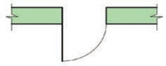 quy ước bộ phận nào trong ngôi nhà ?
A. Cửa đi bốn cánh. B. Cửa đi một cánh. C. Cửa sổ đơn. D. Cầu thang trên mặt đất.
Câu 11. Cho vật thể giá chữ L
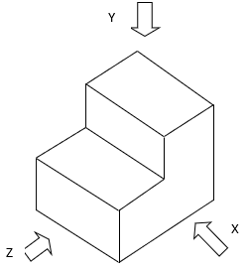
Vật thể giá chữ L có hình chiếu đứng là:
A. B C D. Đáp án khác

12. Cho vật thể và các hướng chiếu 1, 2, 3. Các hình chiếu là A, B, C (Hình BT 2.3). Hãy chọn hình chiếu đúng theo hướng chiếu.
A. hướng chiếu 1, 2, 3 có các hình chiếu tương ứng là A, B, C.
B. hướng chiếu 1, 2, 3 có các hình chiếu tương ứng là B, A, C.
C. hướng chiếu 1, 2, 3 có các hình chiếu tương ứng là C, B, A.
D. hướng chiếu 1, 2, 3 có các hình chiếu tương ứng là A, C, B.
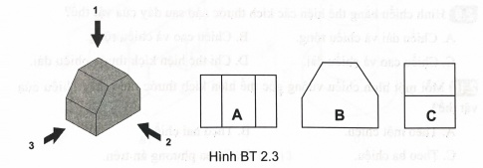
Câu 13: Cách ghi kích thước nào sau đây là đúng?
A B. 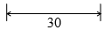 C. D.

14. Trong các cách ghi kích thước cung tròn ở Hình BT 1.10, cách ghi nào không đúng theo tiêu chuẩn?

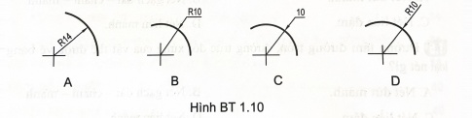
II. TỰ LUẬN (3,0 điểm)
Câu 1. (1,0 điểm) Kể tên các vật dụng làm từ vật liệu cơ khí được sử dụng gia đình em và gọi tên các vật liệu đó (có từ 4 loại vật liệu khác nhau)
Câu 2. (1,0 điểm) Hãy mô tả trình tự tháo, lắp sản phẩm Hình 4.3.

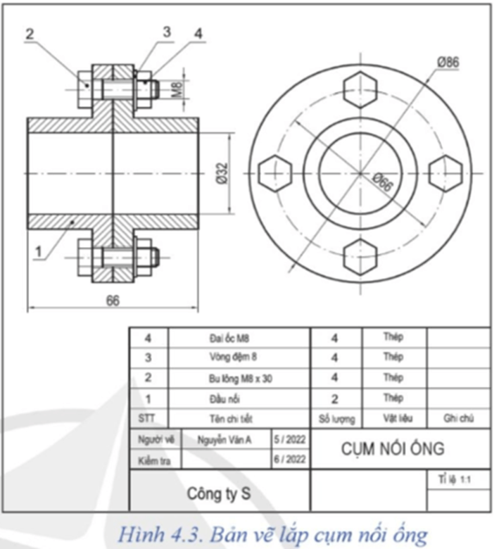

Câu 3. (1,0 điểm) Hãy cho biết trình tự đọc bản vẽ chi tiết?
TRƯỜNG THCS GIANG BIÊN  TỔ KHOA HỌC TỰ NHIÊN  ( Đáp án có 01 trang ) | ĐÁP ÁN THANG ĐIỂM KIỂM TRA CUỐI HKI  NĂM HỌC 2023 - 2024  MÔN: CÔNG NGHỆ 8

PHẦN I. TRẮC NGHIỆM (7,0đ)
Mỗi câu đúng được 0,5đ
 | Câu | 1 | 2 | 3 | 4 | 5 | 6 | 7 | 8 | 9 | 10 | 11 | 12 | 13 | 14
Đ/án |  | D | A | C | D | B | C | C | B | C | B | A | A | D | C

PHẦN II. TỰ LUẬN (3,0đ)
Câu | Nội dung | Điểm
Câu 15  1,0 đ | - Chảo: gang.  - Lõi dây điện: đồng.  - Đế giày: cao su.  - Rổ, rá: chất dẻo nhiệt. | 0,25  0,25  0,25  0,25
Câu 16  1,0 đ | Trình tự tháo, lắp sản phẩm  -Trình tự lắp: 1 – 2 – 3 – 4  -Trình tự tháo: 4 – 3 – 2 – 1 | 0,5  0,5
Câu 17  1.0đ | Trình tự đọc Nội dung đọc Kết quả  1. Khung tên - Tên gọi chi tiết - Vật liệu chế tạo - Tỉ lệ - Tấm đệm - Thép - 1:1  2. Hình biểu diễn Tên gọi các hình chiếu -Hình chiếu đứng -Hình chiếu bằng  3. Kích thước - Kích thước chung - Kích thước bộ phận - 136, 78, 10 - Ø40  4. Yêu cầu kĩ thuật - Yêu cầu về gia công - Yêu cầu xử lí bề mặt - Làm cùn cạnh sắc - Mạ kẽm | 0.25  0.25  0,25  0,25
* Thống kê kết quả
Lớp/SS | Điểm |  |  |  |  |  |  |  |  |  | Tổng
 | < 3,5 |  | 3,5-4,9 |  | 5-6,4 |  | 6,5-7,9 |  | 8-10 |  | Trên TB |  | Dưới TB
 | SL | % | SL | % | SL | % | SL | % | SL | % | SL | % | SL | %
8A/43
8B/43
8C/43

Giang Biên, ngày tháng 12 năm 2023

P.HIỆU TRƯỞNG  Phạm Trung Thịnh | XÁC NHẬN CỦA TCM  Nguyễn Thị Thu Huyền | NGƯỜI RA ĐỀ  Vũ Thị Huyền

